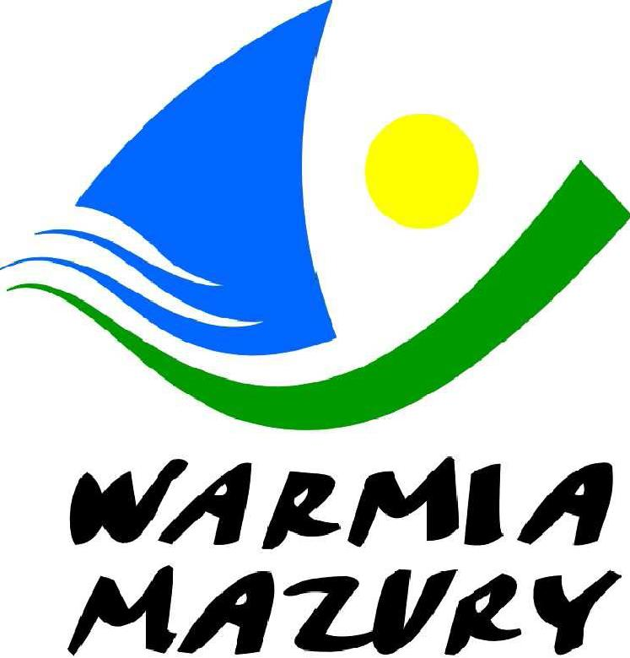
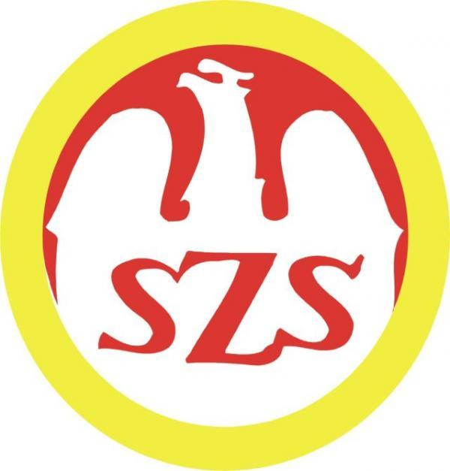
Olsztyn, 18.05.2015 r.

KOMUNIKAT ORGANIZACYJNY

Finału Wojewódzkiego Igrzysk Młodzieży Szkolnej

w Piłce Siatkowej „3” Dziewcząt

- Warmińsko – Mazurski Szkolny Związek Sportowy w Olsztynie powiadamia, że finał wojewódzki Igrzysk Młodzieży Szkolnej w piłce siatkowej „3” dziewcząt odbędzie się w dniu 18 czerwca /czwartek/ 2015 r. o godz. 10.30 w hali MOSiR Giżycko przy ul. 3 Maja.
Z uwagi na niemożliwośc pogodzenia interesów wszystkich zainteresowanych
opiekunów zawody zostają przelożnone!
- Współorganizator – Powiatowy Szkolny Związek Sportowy
- Gospodarz zawodów: SP Nr 4 Giżycko.
- Obowiązkowe potwierdzenie udziału do dnia 20.05.2015 pod numerem telefonu: 660 546 431, kol.Karol Chmielewski
- Regulamin zawodów znajduje się w Regulaminie Szkolnych Imprez Sportowych W-M SZS na rok szkolny 2014/2015.
Przy weryfikacji wymagana będzie lista zawodników/czek/ zgodnie ze wzorem umieszczonym na naszej stronie internetowej www.szs.olsztyn.pl wraz z ważnymi legitymacjami szkolnymi.
- Do finału zakwalifikowały się następujące szkoły:

Dziewczęta
Półfinał I SP 3 Bartoszyce
SP 1 Dobre Miasto

Półfinał II SP Nr 19 Elbląg
SP Nr 1 Ostróda

Półfinał III SP Nr 6 Ełk
SP Nr 4 Giżycko

System rozgrywek zostanie ustalony w dniu zawodów.

Zawody są współfinansowane przez Ministerstwo Sportu i Turystyki oraz realizowane przy wsparciu finansowym Samorządu Województwa Warmińsko-Mazurskiego.
Przypominamy szkołom biorącym udział w rozgrywkach i zawodach sportowych realizowanych w ramach Regulaminu Szkolnych Imprez Sportowych 2014/2015, o obowiązku wniesienia rocznej składki na cele statutowe związku /40 zł/.
Szkoły, które do tej pory nie wniosły opłaty prosimy o wpłatę składki na nasz rachunek bankowy 54 1240 5598 1111 0000 5030 9704.

Przewodniczący W-M SZS

Wacław Wasiela

